ГОСУДАРСТВЕННОЕ БЮДЖЕТНОЕ ОБЩЕОБРАЗОВАТЕЛЬНОЕ УЧРЕЖДЕНИЕ ГОРОДА МОСКВЫ
«Школа № 2121 имени Маршала Советского Союза С. К. Куркоткина»

ПРОЕКТНАЯ РАБОТА

«Создание сайта «SCHOOLBOOK» на платформе Sublime text 3 и фреймворка Bootstrap»

Выполнил:
Павлов.К.С.
учащийся 9 «Д» класса
Руководитель:
Коняшкина М.В.,
учитель информатики

Москва 2019

ОГЛАВЛЕНИЕ

- Введение 2
- Теоретическая часть 3
- Практическая часть 4
  - Поиск материала для сайта 4
  - Создание сайта 4
  - Загрузка сайта на хостинг…………………………………………….5
- Заключение 6
- Список используемых источников 7

- ВВЕДЕНИЕ
При начале летних каникул передо мной и моими друзьями вставал вопрос, где найти и скачать обязательную литературу на лето. У почти каждого дома есть стационарный компьютер, с которого можно зайти на сайт и получить нужную информацию. Я сразу принялся за дело и, так как я хочу стать программистом, и у меня есть некоторое понимание того, “как это работает” я быстро начал изучать просторы интернета о написании сайта. Мне нужен был простой статичный сайт, и я его сделал.
Проблемная ситуация:
Мои друзья иногда переживали по поводу списка обязательной литературы на лето, они не знали, что читать, что способствовало создать сайт, где они будут уверены, что нужно прочитать
Цель:
создать сайт schoolbook.fun
Проблема:
Создать сайт для удобного доступа к списку школьной литературы.
Задачи
- Собрать сведения о HTML, CSS, Bootstrap
- Придумать дизайн сайта
- Найти информацию о списках школьной литературы
- Написать сайт
- Определиться с хостингом и доменом
- Загрузить сайт на хостинг
- Сделать презентацию
- Оформить в Word
- Защитить проект
2.ТЕОРИТИЧЕСКАЯ ЧАСТЬ
Создать сайт в наше время, время бурного роста интернет-технологий, может любой желающий, главное чтобы это желание присутствовало и не иссякало со временем. Создание сайта — это долгая кропотливая работа, отнимающая много времени и сил.

2.1 Способы создания сайта
Существует несколько способов, я остановлюсь на наиболее известных и доступных. У всех из них есть свои недостатки и достоинства. Проще пройти через все и понять что важно, а что нет, но я попробую пояснить.

2.2 Создание сайта с помощью языков программирования

Для этого потребуются знания, в первую очередь язык гипертекстовой разметки HTML, а также CSS — каскадные таблицы стилей. С помощью HTML строится каркас будущего сайта, а через CSS настраивается его внешний вид.
Если же планируется динамический сайт, то потребуется проявить свои знания в использовании скриптового языка программирования PHP. Его еще иногда называют серверным языком, благодаря его способности тесно взаимодействовать с сервером. Ну и конечно же не повредит javascript, который внесет свою лепту в развитие сайта.
Также сюда можно добавить flash, но нужно помнить, что сайт, полностью написанный на flash, будет иметь проблемы с индексацией, в первую очередь со стороны Яндекса. Разумным будет использование этой технологии в небольших объемах, по надобности. Например, в виде спецэффекта, анимированного заголовка или облака тегов.
Подведя итог данному пункту можно сказать, что для создания сайта потребуется лишь блокнот.

Использование визуальных редакторов
В данном случае потребуются минимальные знания. Путем нехитрых действий, например, перетаскиванием блоков, настраивается внешний вид. Думать о внутреннем содержимом (исходном коде) не обязательно. Естественно, что данный метод создания сайта подходит лишь для новичков. Исходный код при использовании визуальных редакторов захламлен ненужными тегами и имеет очень много лишнего.

2.4 Сервисы создания сайтов
Неплохой вариант для начала. Существует большое число сервисов, предлагающих данную услугу по созданию сайта. За примерами далеко ходить не надо — WordPress, Blogger, LiveJournal (сервисы по созданию и ведению блогов). Ну и UCOZ с Яндекс.народ — тоже подойдет. Все перечислять не буду, их очень много, приведенные для примера являются самыми известными.

Потребуется зарегистрироваться и при помощи конструктора или уже готового шаблона создать сайт. Все очень просто, главное платить за хостинг не обязательно, а в довесок Вам бесплатно вручат домен третьего уровня.
Но владельцам таких сервисов тоже ведь нужно как то зарабатывать, поэтому они ставят свою рекламу, ограничивают функциональность, ставят ограничение на дисковое пространство хостинга. Все эти преграды, в большинстве случаев, можно преодолеть, расширить свои возможности, заплатив за премиум-аккаунт. Если судить по цене — то легче перейти на следующий этап, который описан следующим пунктом.

2.5 Создание сайта на CMS движке
Существуют как платные так и бесплатные системы управления контентом.
CMS — Система управления содержимым (контентом), способная объединить в себе различные данные.
Знание языков программирования не обязательно, но приветствуется. К тому же если Вы серьезно намерены заняться созданием своего сайта, то придется свыкнуться с мыслью, что основы знать необходимо, чтобы не стоять на месте, а двигаться дальше, вперед!
Я решил выбрать первый вариант, так как мне было интересно написать код самому.
2.6 СТОРОНЫ САЙТА
Вы наверняка уже слышали эти модные в сфере программирования слова «фронтенд» и «бэкенд», но что за ними стоит? Предлагаю в этом разобраться.
Фронтенд — все, что браузер может читать, выводить на экран и / или запускать. То есть это HTML, CSS и JavaScript.
HTML (HyperText Markup Language) говорит браузеру, каково содержание страницы, например, «заголовок», «параграф», «список», «элемент списка».
CSS (Cascading Style Sheets) говорит браузеру, как отображать элементы, например, «после первого параграфа отступ в 20 пикселей» или «весь текст в элементе body должен быть темно-серым и написан шрифтом Verdana».
JavaScript говорит браузеру, как реагировать на некоторые взаимодействия, используя легкий язык программирования. Большинство сайтов на самом деле не используют много JavaScript, но если вы нажмете на что-то и содержимое страницы поменяется без белого мигания экрана, значит, где-то использовался JavaScript.
Бэкенд — все, что работает на сервере, то есть «не в браузере» или «на компьютере, подсоединенном к сети (обычно к Интернету), который отвечает на сообщения от других компьютеров».
Для бэкенда вы можете использовать любые инструменты, доступные на вашем сервере (который, по сути, является просто компьютером, настроенным для ответов на сообщения). Это означает, что вы можете использовать любой универсальный язык программирования: Ruby, PHP, Python, Java, JavaScript / Node, bash. Это также означает, что вы можете использовать системы управления базами данных, такие как MySQL, PostgreSQL, MongoDB, Cassandra, Redis, Memcached.
Мне, для моего простого статичного сайта backend был не жизненно необходим.
3. ПРАКТИЧЕСАЯ ЧАСТЬ
3.1 ПОИСК МАТЕРИАЛА ДЛЯ САЙТА
Я нашёл всю необходимую информацию на ютубе, форумах и документациях.
3.2 СОЗДАНИЕ САЙТА
У сайта есть 2 стороны – front-end и back-end, и так как мой сайт будет простым и статичным, мне он жизненно не необходим.
Для написания своего сайта я использовал редактор кода – Sublime text 3 с anaconda
Вот так выглядит данная среда разработки, которая подходит для HTML и для CSS.
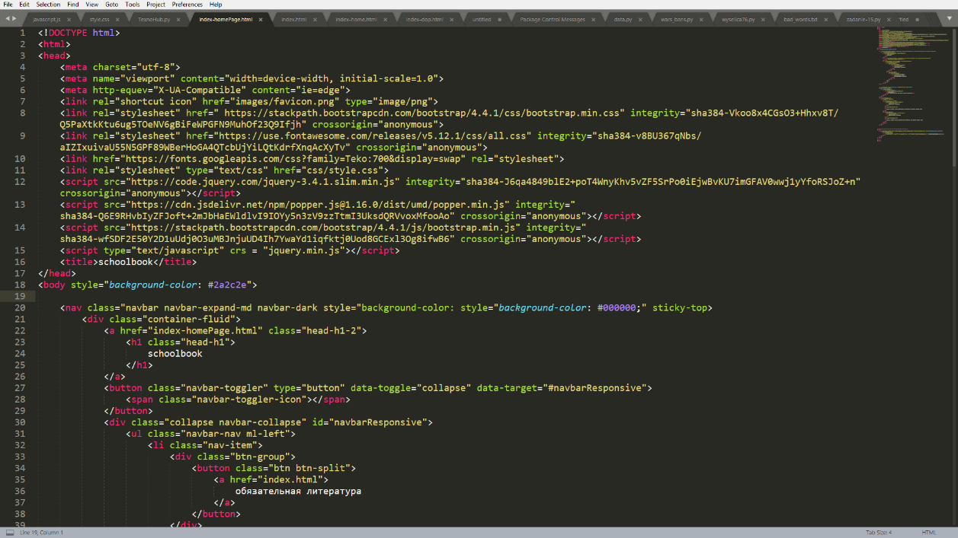
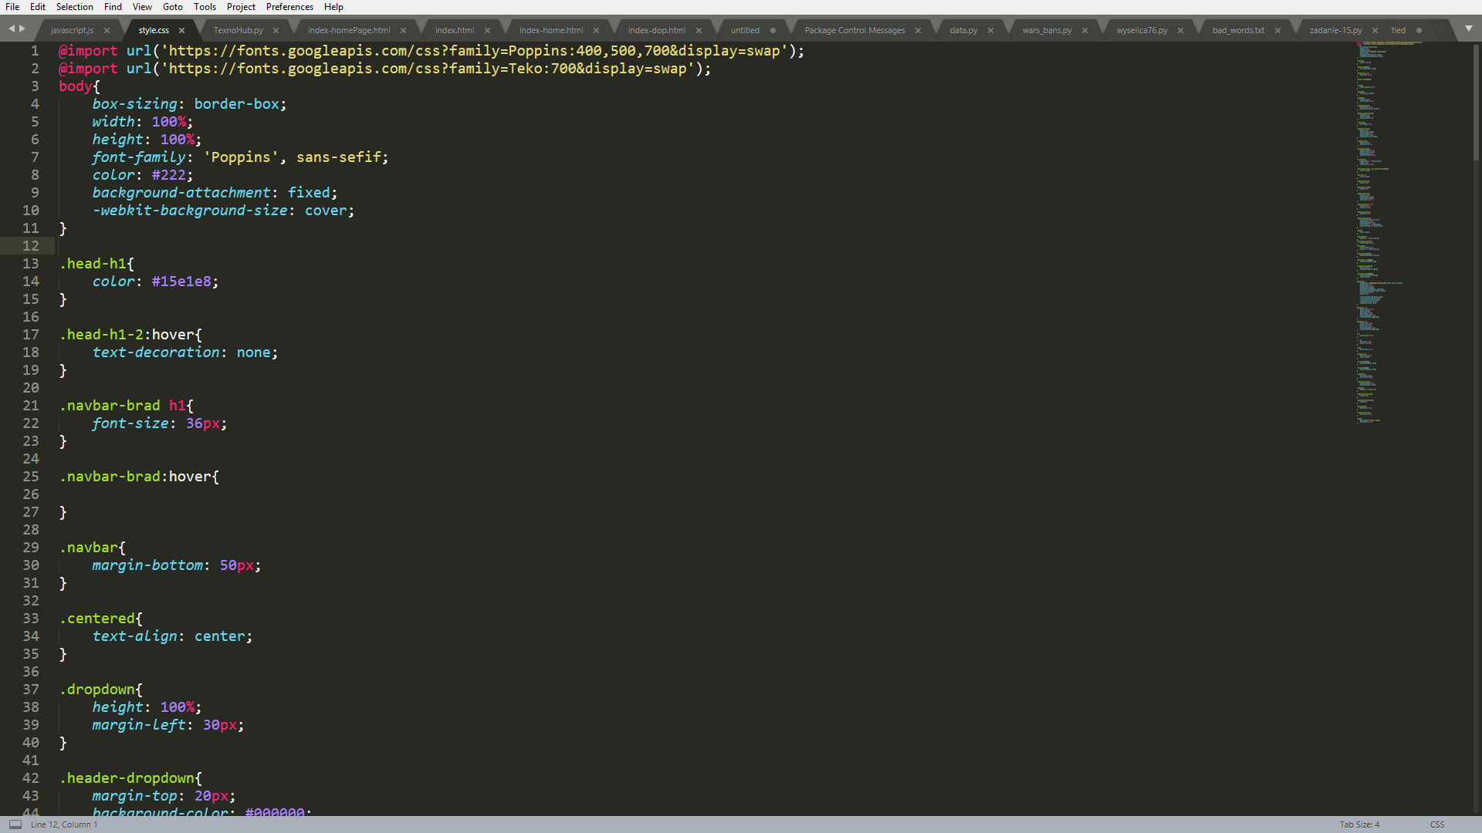
3.3 ЗАГРУЗКА САЙТА НА ХОСТИНГ
В качестве хостинга я выбрал http://reg.ru/, там я смог удобно купить себе подходящий тариф
(Хостинг Host-Lite) и домен для сайта (schoolbook.fun)
Подключил к хостингу домен, в панели управления я загрузил свои файлы
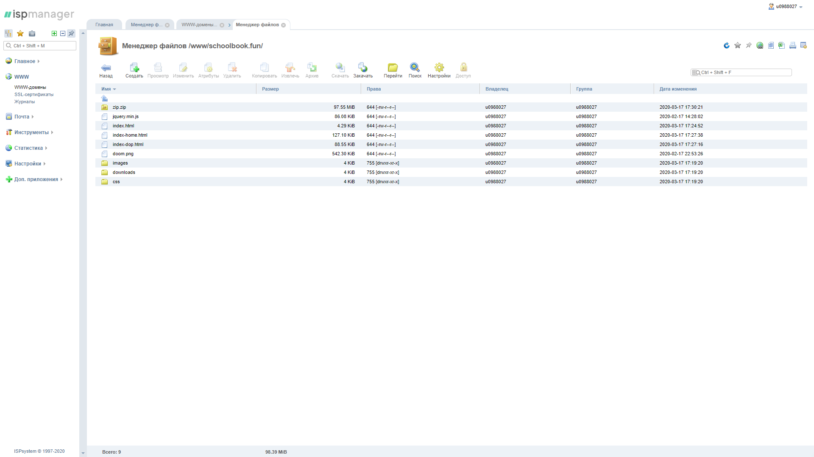
И Сайт заработал!
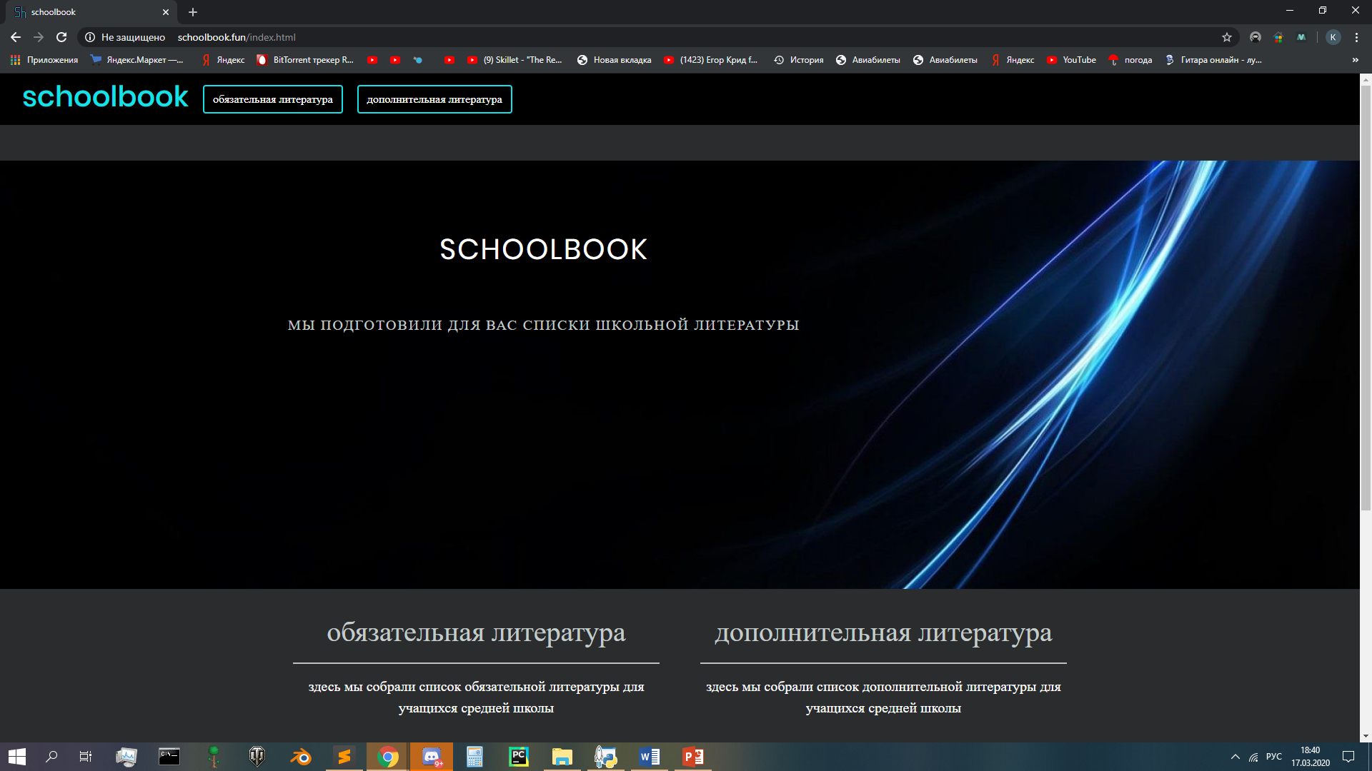
ЗАКЛЮЧЕНИЕ
В процессе работы над проектом я научился писать код на html, css, выучил некоторую часть bootstrap и впервые опубликовал свой сайт. Нашёл понимание фронтенда и бэкэнда в необходимости разработки сайтов.
С поставленной целью я справился и проблему я решил. Но для того чтобы создавать сайты с помощью фронтенда и бэкенда, необходимо потратить огромное количество времени. Сайты можно создавать на различных платформах, что может показаться лёгкой задачей. Однако, чтобы стать программистом и разработчиком сайтов, нужно знать язык разметки HTML и язык стилей CSS, а также язык программирования Java Script.
Мой сайт поможет моим одноклассникам и не только, всем желающим. Они смогут зайти на сайт и скачать интересующие их книги.

СПИСОК ИСПОЛЬЗУЕМЫХ ИСТОЧНИКОВ
- http://habrahabr.ru/
- http://htmlbook.ru/
- http://forum.htmlbook.ru/
- Айзекс, С. Dynamic HTML. Секреты создания интерактивных Web - страниц / С. Айзекс. - М.: Не указано, БХВ-Петербург, 2001. - 496 c.
Гультяев, А. К. Уроки Web-мастера. Технология. Дизайн. Инструменты / А.К. Гультяев, В.А. Машин. - М.: Корона-Принт, 2001. - 448 c.
- Дуванов, А. Web-конструирование. DHTML / А. Дуванов. - М.: БХВ-Петербург, 2003. - 504 c.
Дунаев, В.В. (Х)HTML, скрипты и стили. Самое необходимое / В.В. Дунаев. - М.: Книга по Требованию, 2009. - 488 c.

